第 1 组
三、解答题（本大题共 7 小题，共 66 分，解答应写出文字说明、演算步骤或推理过程）

⎧1 + 1 + 5x ≥ 2x − 1 ①
⎨
19．解不等式组⎪ 2 3

⎪⎩−3(x + 2) < 2x + 4 ②
请结合题意填空，完成本题的解答．

（Ⅰ）解不等式①，得 ；

（Ⅱ）解不等式②，得 ；

（Ⅲ）把不等式①和②的解集在数轴上表示出来：

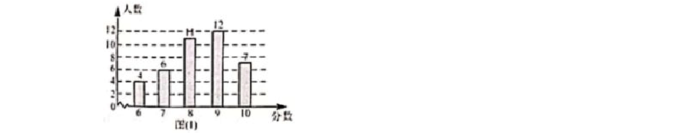（Ⅳ）原不等式维的解集为 ． 20．为了解某校九年级学生的理化实验操作情况，随机抽查了40 名同学实验操作的得分， 根据获取的样本数据，制作了如下的条形统计图和扇形统计图．请根据相关信息，解答下列问题：

（Ⅰ）①中的描述应为“ 6 分 m%”，其中 m 的值为 ；扇形①的圆心角的大小是 ；
（Ⅱ）求这 40 个样本数据的平均数、众数、中位数；
（Ⅲ）若该校九年级共有 360 名学生，估计该校理化实验操作得满分的学生有多少人．

- 如图 1，四边形 ADBC内接于 O ， E 为 BD 延长线上一点， AD 平分∠EDC．

（Ⅰ）求证： AB =
AC ；

（Ⅱ）如图 2，若CD 为直径，过 A 点的圆的切线交 BD 延长线于 E ，若 DE = 1 ，AE = 2 ， 求 O 的半径．

- 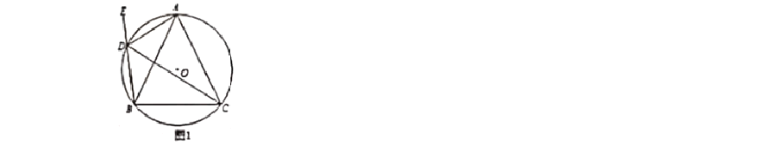如图，在港口A 的南偏东37 方向的海面上，有一巡逻艇 B ， A 、B 相距 20 海里， 这时在巡逻艇的正北方向及港口 A 的北偏东67 方向上，有一渔船C 发生故障，得知这一情况后，巡逻艇以 25 海里/小时的速度前往救援．问巡逻艇能否在 1 小时内到达渔船C 处？

（参考数据：sin37 0.6，cos37 0.8，tan37 0.75，sin67 12
，cos67 5 ，

tan67 12 ）
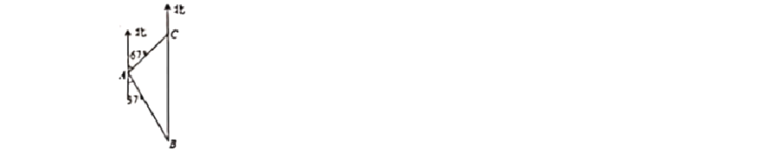
5

13 13

- 某电视机厂要印制产品宣传材料甲印刷厂提出：每份材料收 1 元印制费，另需收取所有印制材料的制版费 1500 元；乙印刷厂提出：每份材料收 2.5元印制费，不收制版费．设该电视厂在同一个印刷厂一次印的数量为x 份(x 0)．
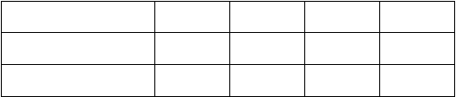（Ⅰ）根据题意填表：
一次印制数量（份）
300
500
1500
…
甲印刷厂花费（元）
2000
…
乙印刷厂花费（元）
1250
…

（Ⅱ）设在甲印刷厂花费 y
1
元，在乙印刷厂花费 y
2
元，分别求 y ，y
1 2
关于x 的函数解析式；

（Ⅲ）根据题意填空：

①若电视厂在甲印刷厂和在乙印刷厂一次印制宣传材料的数量相同，且花费相同，则该电视厂在同一个印刷厂一次印制材料的数量为 份；
②印制 800 份宣传材料时，选择 印刷厂比较合算；

③电视机厂拟拿出 3000 元用于印制宣传材料，在 印刷厂印制宣传材料可以多一些．
- 如图，四边形 AOBC是正方形，点C 的坐标是(8 2,0) ．
（Ⅰ）正方形 AOBC的边长为，点 A 的坐标是；
（Ⅱ）将正方形 AOBC绕点O 顺时针旋转45°，点 A ，B ，C 旋转后的对应点为 A′ ，B′ ，
C′ ，求点 A′ 的坐标及旋转后的正方形与原正方形的重叠部分的面积；
（Ⅲ）动点 P 从点O 出发，沿折线OACB方向以 1 个单位/秒的速度匀速运动，同时，另一动点Q 从点O 出发，沿折线OBCA方向以 2 个单位/秒的速度匀速运动，运动时间为t 秒，
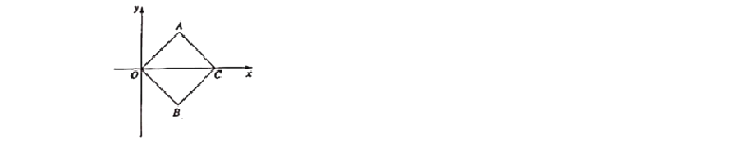
当它们相遇时同时停止运动，当△OPQ 为等腰三角形时，求出t 的值（直接写出结果即可）．

第 2 组

三，解答题(本大题共 7 小题，共 66 分解答应写出文字说明、演算步骤或推理过程)

⎧2x + 4 ≥ 4①
⎪
- 解不等式组： ⎨ 1

⎪⎩x ≤
x + 2②

2

请结合题意填空，完成本题的解答.
(1)解不等式①,得
(2)解不等式②,得
(3)把不等式①和②的解集在数轴上表示出来:


(4)原不等式组的解集为

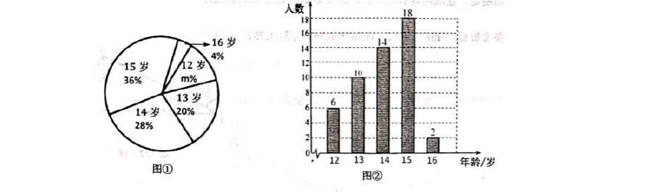
- 某校初级中学数学兴趣小组为了解本校学生年龄情况，随机调查了本校部分学生的年 龄，根据所调查的学生的年龄(单位:岁),绘制出如下的统计图①和图②.请根据相关信息， 解答下列问题：

(1)本次接受调查的学生人数为 ，图①中 m 的值为
(2)求统计的这组学生年龄数据的平均数、众数和中位数.
- 已知 AB 是 O 的直径， CD 是 O 的弦.

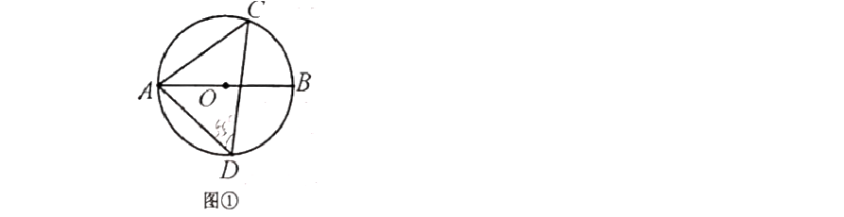
(1)如图①,连接 AC, AD ,若∠ADC = 55° ，求∠CAB 的大小;

(2)如图②; C 是半圆弧 AB 的中点， AD的延长线与过点 B 的切线相交于点 P ，若

CD = 1 AB ，求∠APB的大小.

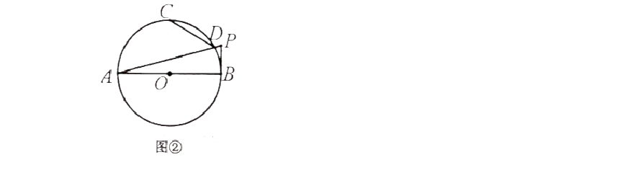
2

- 如图， C 地在 A 地的正东方向，因有大山阻隔，由 A 地到C 地需要绕行 B 地，已知B 地位于 A 地北偏东67° 方向，距离 A 地520km,C 地位于 B 地南偏东30° 方向，若打通穿山隧道，建成两地直达高铁，求 A 地到C 地之间高铁线路 AC 的长(结果保留整数) .
3

参考数据: sin 67°

≈ 0.97;cos 67°
≈ 0.38,

≈ 1.732

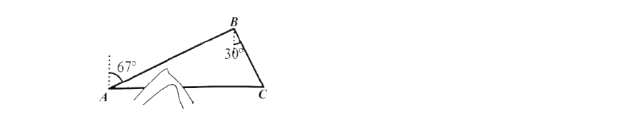
- 某儿童游乐园推出两种门票收费方式:
方式一:购买会员卡，每张会员卡费用是200 元，凭会员卡可免费进园5 次，免费次数用完以后，每次进园凭会员卡只需10 元;
方式二:不购买会员卡，每次进园是20 元(两种方式每次进园均指单人)设进园次数为 x ( x 为非负整数).
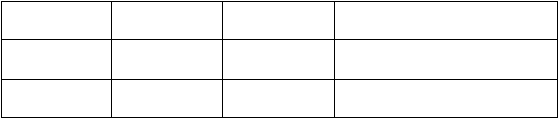
(1)根据题意，填写下表;

进园次数(次) | 5 | 10 | 20 | ···
方式一收费(元) | 200 |  | 350 | ···
方式二收费(元) |  | 200 |  | ···

  - 设方式一收费 y
1
元，方式二收费y
2
元，分别写出y ,y
1 2
关于x 的函数关系式;

  - 当x 30 时，哪种进园方式花费少?请说明理由.

- 在直角坐标系中，(为坐标原点，点A 4, 0 ,点B (0,4),C 是 AB 中点，连接( OC 将 AOC 绕点 A 顺时针旋转，得到 AMN ,记旋转角为a ，点O ,C 的对应点分别是M ,N ,连接BM ,P 是BM 中点，连接OP ,PN
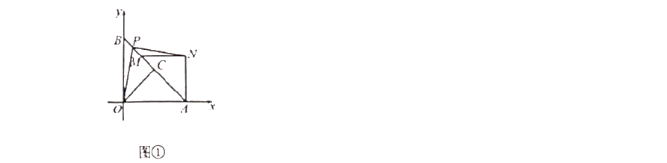
- 如图①.当 45 时，求点M 的坐标:

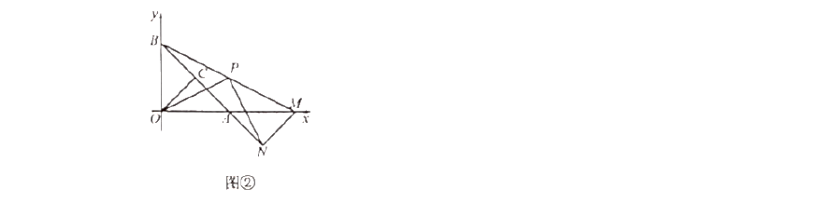
- 如图②，当 180 时，求证OP PN , 且OP PN

- 当 AOC 旋转至点B ,M ,N 共线时，求点M 的坐标(直接写出结果即可).

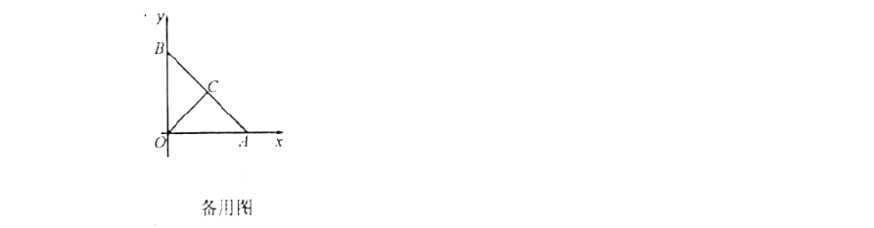
第 3 组

三．解答题（共 7 小题）
19．（本题 8 分）

已知图中的曲线是反比例函数 y = m − 5 (m 为常数）图象的一支．
x

- 这个反比例函数图象的另一支在第几象限？常数m 的取值范围是什么？

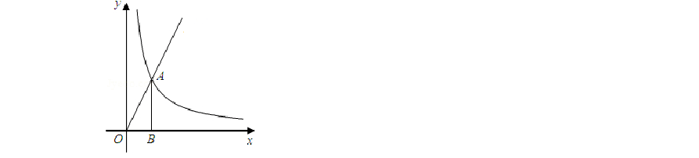
- 若该函数的图象与正比例函数 y = 2x 的图象在第一象限内的交点为 A ，过 A 点作 x 轴的垂线，垂足为 B ，当ΔOAB 的面积为 4 时，求点 A 的坐标及反比例函数的关系式．

20．（本题 8 分）

一个不透明的布袋里装有 4 个大小、质地都相同的乒乓球，球面上分别标有数字 1，2， 3，4，小明

先从布袋中随机摸出一个乒乓球，不放回去，再从剩下的3 个球中随机摸出第二个乒乓球．

- 求小明第一次摸出的乒乓球所标数字是偶数的概率；

- 请用树状图或列表的方法求两次摸出的乒乓球球面上数字的积为偶数的概率． 21．（本题 10 分）
如图，四边形ABCD 中 AB //CD ，点F 在BC 上，连DF 与AB 的延长线交于点G ．

- 求证： CDF ∽ BGF ；

- 当点F 是BC 的中点时，过F 作EF //CD 交AD 于点E ，若AB 6 ， EF 4 ，求BG

的长．

第 4 组

三、解答下列各题(本大题共 7 小题，共 66 分.解答应写出文字说明、演算步疆或推理过程)

- 解不等式组

x 1 x
< ,①

2 3
x 4 3 x 2 ,②

请结合题意填空，完成本题的解答.
(I)解不等式①, 得_
(II)解不等式②, 得
(III)把不等式① 和② 的解集在数轴上分别表示出来:

(IV)原不等式组的解集为 .
- 某校为了解全校学生假期主题阅读的情况(要求每名学生的文章阅读篇数，最少3 篇最多7 篇)，随机抽查了部分学生在某一周主题阅读文章的篇数，并制成下列统计图表.
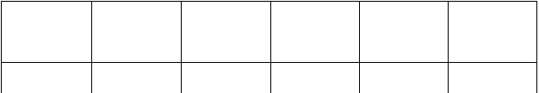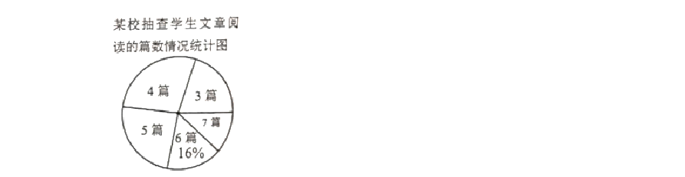某校抽查的学生文章阅读的篇数统计表
文章阅读的
7
篇数(篇)
人数(人)
12

3 | 4 | 5 | 6
20 | 28 | m | 16

请根据统计图表中的信息，解答下列问题:
(I)求被抽查的学生人数和m 的值；
(II)求本次抽查的学生文章阅读篇数的中位数和众数；
(III)若该校共有800名学生，根据抽查结果，估计该校学生读书总数.

- 如图，在 O 中，点 A 为弧CD的中点，过点 B 作 O 的切线 BF , 交弦CD的延长线于点 F .

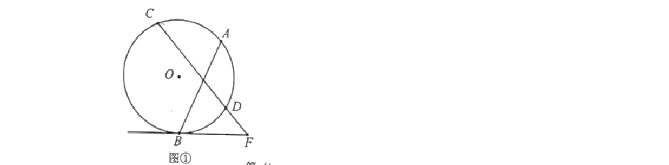(I)如图①，连接 AB, 若∠F = 50 ，求∠ABF 的大小；

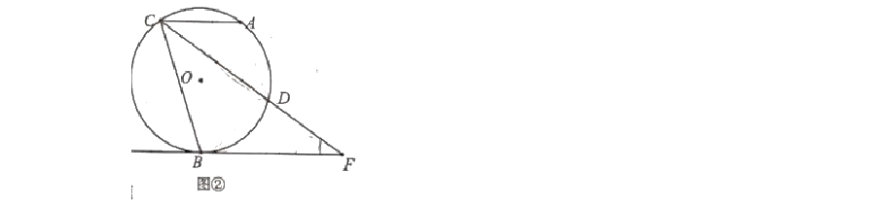
(II)如图②，连接CB ，若∠F = 35°,AC / / BF ，求∠CBF 的度数.

- 如图，某办公楼 AB 的右边有一建筑物CD, 在建设物CD离地面2 米高的点 E 处观测

办公楼顶 A 点测得的仰角∠AEM = 22 , 在离建筑物CD,
点，测得的仰角∠AFB = 45 (B,F , C 在一条直线上).
25米远的 F 点观测办公楼顶 A

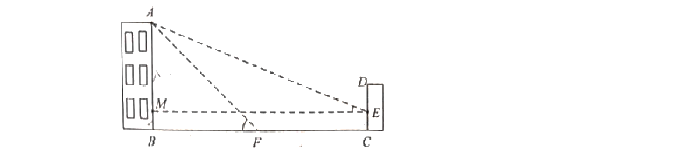(I)求办公楼 AB 的高度；
(II)若要在 A,E 之间挂一些彩旗，请你求出 A,E 之间的距离.
(参考数据: sin22° ≈ 0.37, cos22 ≈ 0.93, tan22° ≈ 0.40 )(结果保留整数)

- 下表中给出的是 A,B,C 三种手机通话的收费方式.

收费方式 | 月通话费/元 | 包时通话时间/h | 超时费/（元/ min）
A | 30 | 25 | 0.1
B | 50 | 50 | 0.1
C | 100 | 不限时

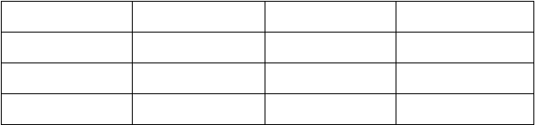
(I)设月通话时间为 x 小时，则方案 A,B,C
请分别求出这三个函数解析式，
(II)填空:
A,B,C 的收费金额 y , y , y
1 2 3
都是 x 的函数，

若选择方式 A 最省钱，则月通话时间x 的取值范围为 若选择方式 B 最省钱，则月通话时间x 的取值范围为 若选择方式C 最省钱，则月通话时间x 的取值范围为
(III)小王、小张今年 5 月份通话费均为80元，但小王比小张通话时间长，求小王该月的
通话时间.
- 平面直角坐标系中， OAB 是等边三角形，点O (0,0 )，点 A(8,0 )，点 P 是OB 边


上的一个动点(与点 A、B 不重合).直线l 是经过点 P 的一条直线，把叠，点O 的对应点是点O′.
(1)如图①，当OP = 5时，若直线l / / AB ，求点O' 的坐标；
OAB 沿直线l 折

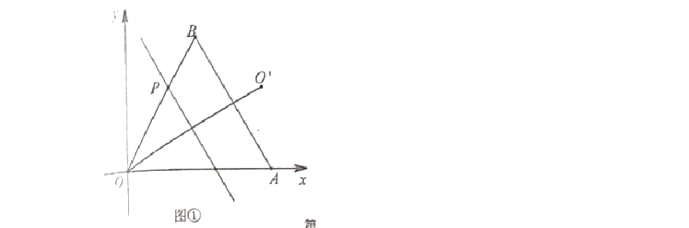
(II)如图②，当点 P 在边OB 上运动时，若直线l ⊥ AB ，求 ABO' 的面积；



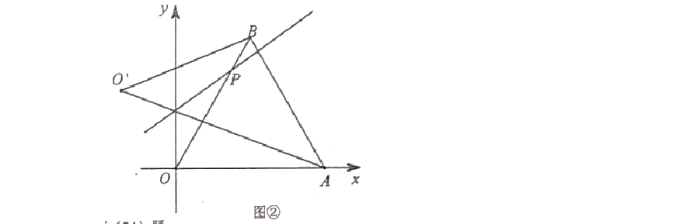
(III )当OP = 6时，在直线l 变化过程中，求 ABO' 面积的最大值(直接写出结果即可).

第 5 组

三、解答题：本大题共 7 小题，共 66 分，解答应写出文字说明，演算步骤或证明过程，请将答案答在试卷后面的答题纸的相应位置．

19．（本小题 8 分）

⎧ 2 x ≤ 6
解不等式组： ⎨ 3 x + 2 ⟩ x
⎩

请结合题意填空，完成本题的解答：
①
②

（Ⅰ）解不等式①，得： ；

（Ⅱ）解不等式② 得： ；

，

（Ⅲ）把不等式①和②的解集在数轴上表示出来；

（Ⅳ）原不等式组的解集为： ．

20．（本小题 8 分）

某学校为了了解本校 1200 名学生的课外阅读的情况，现从各年级随机抽取了部分学生，对他们一周的课外阅读时间进行了调整，并绘制出如下的统计图①和图②，根据相关信息， 解答下列问题：
（Ⅰ）本次接受随机抽样调查的学生人数为 ，图①中 m 的值为 ．

（Ⅱ）求本次调查获取的样本数据的众数、中位数和平均数．

（Ⅲ）根据样本数据，估计该校一周的课外阅读时间大于6h 的学生人数．

21.（本小题 10 分）
如图，在△ABC 中，AB=AC，AE 是∠BAC 的平分线，∠ABC 的平分线 BM 交 AE 于点 M，点 O
在 AB 上，以点 O 为圆心，OB 的长为半径的圆经过点 M，交 BC 于点 G，交 AB 于点 F．
  - 求证：AE 为⊙O 的切线．
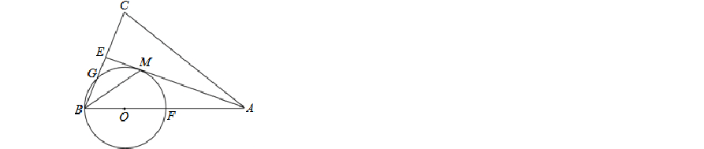
  - 当 BC=8，AC=12 时，求⊙O 的半径．

以上内容仅为本文档的试下载部分，为可阅读页数的一半内容。如要下载或阅读全文，请访问：https://d.book118.com/485314120201011121

